**东南大学电工电子实验中心**

**实 验 报 告**

**课程名称： 电工电子实践基础**

**第 5 次实验**

**实验名称： 集成门电路与组合逻辑电路**

**院 （系）： 机械工程学院 专 业： 机械工程专业**

**姓 名： 杨新雄 学 号： 02021202**

**实 验 室: 105 实验组别： 02**

**同组人员： 实验时间：2023年5月23日**

**评定成绩： 审阅教师：**

# 集成门电路与组合逻辑电路

1. **实验目的**
2. 掌握基本的数字电路的故障检查和排除方法
3. 掌握用小规模集成电路（门电路）设计组合逻辑电路的方法
4. 掌握译码器等中规模集成电路的基本功能，以及用它们设计组合逻辑电路的方法
5. **实验原理**
6. **组合逻辑电路**

若一个逻辑电路在任何时刻的输出稳定信号仅取决于该时刻的输入信号，而与过去的输入信号无关，或者与输入信号作用前的电路状态无关，则该逻辑电路称为组合逻辑电路。

集成芯片：

表格 1 74系列集成芯片

|  |  |  |
| --- | --- | --- |
| 7400 | 7404 | 7420 |
|  |  |  |
|  |  |  |

1. **译码器**

译码是编码的逆过程，是将二进制代码所表示的相应信号或对象“翻译”出来。具有译码功能的电路称为译码器。常见的译码器有二进制译码器、二—十进制译码器和显示译码器等。

设二进制译码器的输入端为n个，则输出端为 $2^{n}$ 个，且对应于输入代码的每一种状态， $2^{n}$ 个输出中只有一个为1（或为0），其余全为0（或为1）。

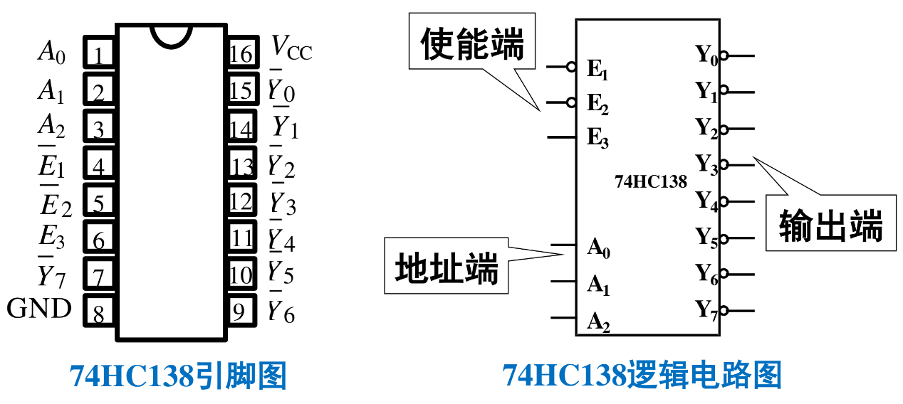

图 1 集成二进制译码器74HC138

1. **实验内容**
2. **用与非门设计BCD码制判别电路**

用与非门设计一个组合逻辑电路，它接收一位8421BCD码B3B2B1B0，仅当2<B3B2B1B0<7时输出Y为1。

设计思路：

表格 2 8421BCD码

|  |  |  |  |  |  |  |  |
| --- | --- | --- | --- | --- | --- | --- | --- |
| 十进制 | 8421BCD | 十进制 | 8421BCD | 十进制 | 8421BCD | 十进制 | 8421BCD |
| 0 | 0000 | 4 | 0100 | 8 | 1000 | - | 1100 |
| 1 | 0001 | 5 | 0101 | 9 | 1001 | - | 1101 |
| 2 | 0010 | 6 | 0110 | - | 1010 | - | 1110 |
| 3 | 0011 | 7 | 0111 | - | 1011 | - | 1111 |

根据逻辑条件，得出真值表如下：

表格 3 BCD码真值表

|  |  |  |  |  |
| --- | --- | --- | --- | --- |
| 输入 | | | | 输出 |
| $$B_{3}$$ | $$B_{2}$$ | $$B_{1}$$ | $$B_{0}$$ | Y |
| 0 | 0 | 0 | 0 | 0 |
| 0 | 0 | 0 | 1 | 0 |
| 0 | 0 | 1 | 0 | 0 |
| 0 | 0 | 1 | 1 | 1 |
| 0 | 1 | 0 | 0 | 1 |
| 0 | 1 | 0 | 1 | 1 |
| 0 | 1 | 1 | 0 | 1 |
| 0 | 1 | 1 | 1 | 0 |
| 1 | 0 | 0 | 0 | 0 |
| 1 | 0 | 0 | 1 | 0 |

其中，8421BCD码的10～15为无关项X，在卡诺图中可为0可为1

逻辑化简，画卡诺图：



图 2 化简卡诺图

得到化简的逻辑表达式： $Y=\overline{B_{1}}B_{2}+\overline{B_{0}}B_{2}+B_{0}B_{1}\overline{B_{2}}=\overline{\overline{B_{2}\overline{B_{1}B_{0}}}⋅\overline{\overline{B_{2}}B_{1}B_{0}}}$



图 3 BCD码原理图

实验结果：

|  |  |  |
| --- | --- | --- |
| BCD码 | Y | 灯的情况 |
| 0000 | 0 | 暗 |
| 0001 | 0 | 暗 |
| 0010 | 0 | 暗 |
| 0011 | 1 | 亮 |
| 0100 | 1 | 亮 |
| 0101 | 1 | 亮 |
| 0110 | 1 | 亮 |
| 0111 | 0 | 暗 |
| 1000 | 0 | 暗 |
| 1001 | 0 | 暗 |

1. **用译码器和与非门设计全减器**

用译码器74LS138和与非门构成一个一位二进制全减器。

设计思路：

1. 输入输出信号编码：

输入信号： $A_{i}$ 为被减数， $B_{i}$ 为减数， $C_{i}$ 为低位向本位的借位

输出信号： $S_{i}$ 为差， $C_{i+1}$ 为本位向高位的借位

1. 列出真值表

表格 4 全减器真值表

|  |  |  |  |  |
| --- | --- | --- | --- | --- |
| $$A_{i}$$ | $$B_{i}$$ | $$C_{i}$$ | $$S_{i}$$ | $$C_{i+1}$$ |
| 0 | 0 | 0 | 0 | 0 |
| 0 | 0 | 1 | 1 | 1 |
| 0 | 1 | 0 | 1 | 1 |
| 0 | 1 | 1 | 0 | 1 |
| 1 | 0 | 0 | 1 | 0 |
| 1 | 0 | 1 | 0 | 0 |
| 1 | 1 | 0 | 0 | 0 |
| 1 | 1 | 1 | 1 | 1 |

1. 逻辑化简
$$S_{i}=Y_{1}+Y_{2}+Y_{4}+Y_{7}=\overline{\overline{Y_{1}}⋅\overline{Y_{2}}⋅\overline{Y_{4}}⋅\overline{Y_{7}}}$$

$$C_{i+1}=Y_{1}+Y_{2}+Y_{3}+Y_{7}=\overline{\overline{Y_{1}}⋅\overline{Y_{2}}⋅\overline{Y_{3}}⋅\overline{Y_{7}}}$$

2. 电路原理图



图 4 全减器电路原理图

实验结果：

|  |  |  |  |  |
| --- | --- | --- | --- | --- |
| $$A_{i}$$ | $$B_{i}$$ | $$C_{i}$$ | $S_{i}$ 灯泡 | $C_{i+1}$ 灯泡 |
| 0 | 0 | 0 | 暗 | 暗 |
| 0 | 0 | 1 | 亮 | 亮 |
| 0 | 1 | 0 | 亮 | 亮 |
| 0 | 1 | 1 | 暗 | 亮 |
| 1 | 0 | 0 | 亮 | 暗 |
| 1 | 0 | 1 | 暗 | 暗 |
| 1 | 1 | 0 | 暗 | 暗 |
| 1 | 1 | 1 | 亮 | 亮 |

1. **实验总结**
2. **实验出现的问题**
3. 无论怎么改变开关，灯泡都不亮

主要原因：逻辑芯片未起作用，芯片未接地或未接入电源

1. 设计的BCD码判别电路在接入电源后无法按照预设的真值表情况显示

主要原因：开关接入电路的连接方式错误，将10 $kΩ$ 电阻接入了电路，使信号变得极其微小，无法使灯泡正常工作。

1. **收获体会**

通过本次实验，我学会了如何设计一个符合预设逻辑的组合逻辑电路，知道了使用中规模的逻辑器件简化电路，掌握了设计逻辑电路的思路和具体步骤，强化了我搭接电路、排查各种问题的能力。

1. **实验建议（欢迎大家提出宝贵意见）**

无